国内最权威、规模最大、最具影响力的公共管理引进版著作系列
“十五”、“十一五”、“十二五”国家重点图书出版规划项目
公共行政与公共管理经典译丛

- 这是一套写给中国公共管理学人的著作，更是一套写给代表人民行使公共权力的党政机关领导和工作人员的著作
- 我们传播公共管理理念：公共服务、公民参与、社会问责、政府再造、公私部门合作伙伴关系、政府绩效管理、公共部门标杆管理、政府全面质量管理、无缝隙政府……
- 我们呼唤维护社会公平与正义、提供优质公共服务的政府，我们呼唤服务型政府、法治政府、责任政府、效能政府……

一套译著，出书百种，畅销十余年，影响一代中国公共管理学人，2013，再推新品：
  - 政治学（第三版） [英]安德鲁•海伍德
  - 公共政策分析：理论与实践（第四版） [美]戴维·L·韦默
  - 领导学 [美]詹姆斯·麦格雷戈·伯恩斯
  - 无缝隙政府（中文修订版） [美]拉塞尔·M·林登
  - 公共行政的精神（中文修订版） [美] H·乔治•弗雷德里克森
  - 政府未来的治理模式（中文修订版） [美]B•盖伊•彼得斯
  - 公民治理：引领21世纪的美国社区（中文修订版）[美]理查德•C•博克斯
  - 后现代公共行政：话语指向（中文修订版） [美]休•T•米勒
  - 公共行政学新论：行政过程的政治（第二版） [美]詹姆斯·W·费斯勒
  - 非营利组织管理 [美]詹姆斯•P•盖拉特

◆ 译丛卖点
  - 著译者权威，国内外百余位公共管理学术大师共同打造
  - 规模宏大，世界公共管理、公共行政经典名著尽收囊中
  - 国务院发展研究中心鼎力支持，国家行政学院省部级领导干部研修班推荐阅读
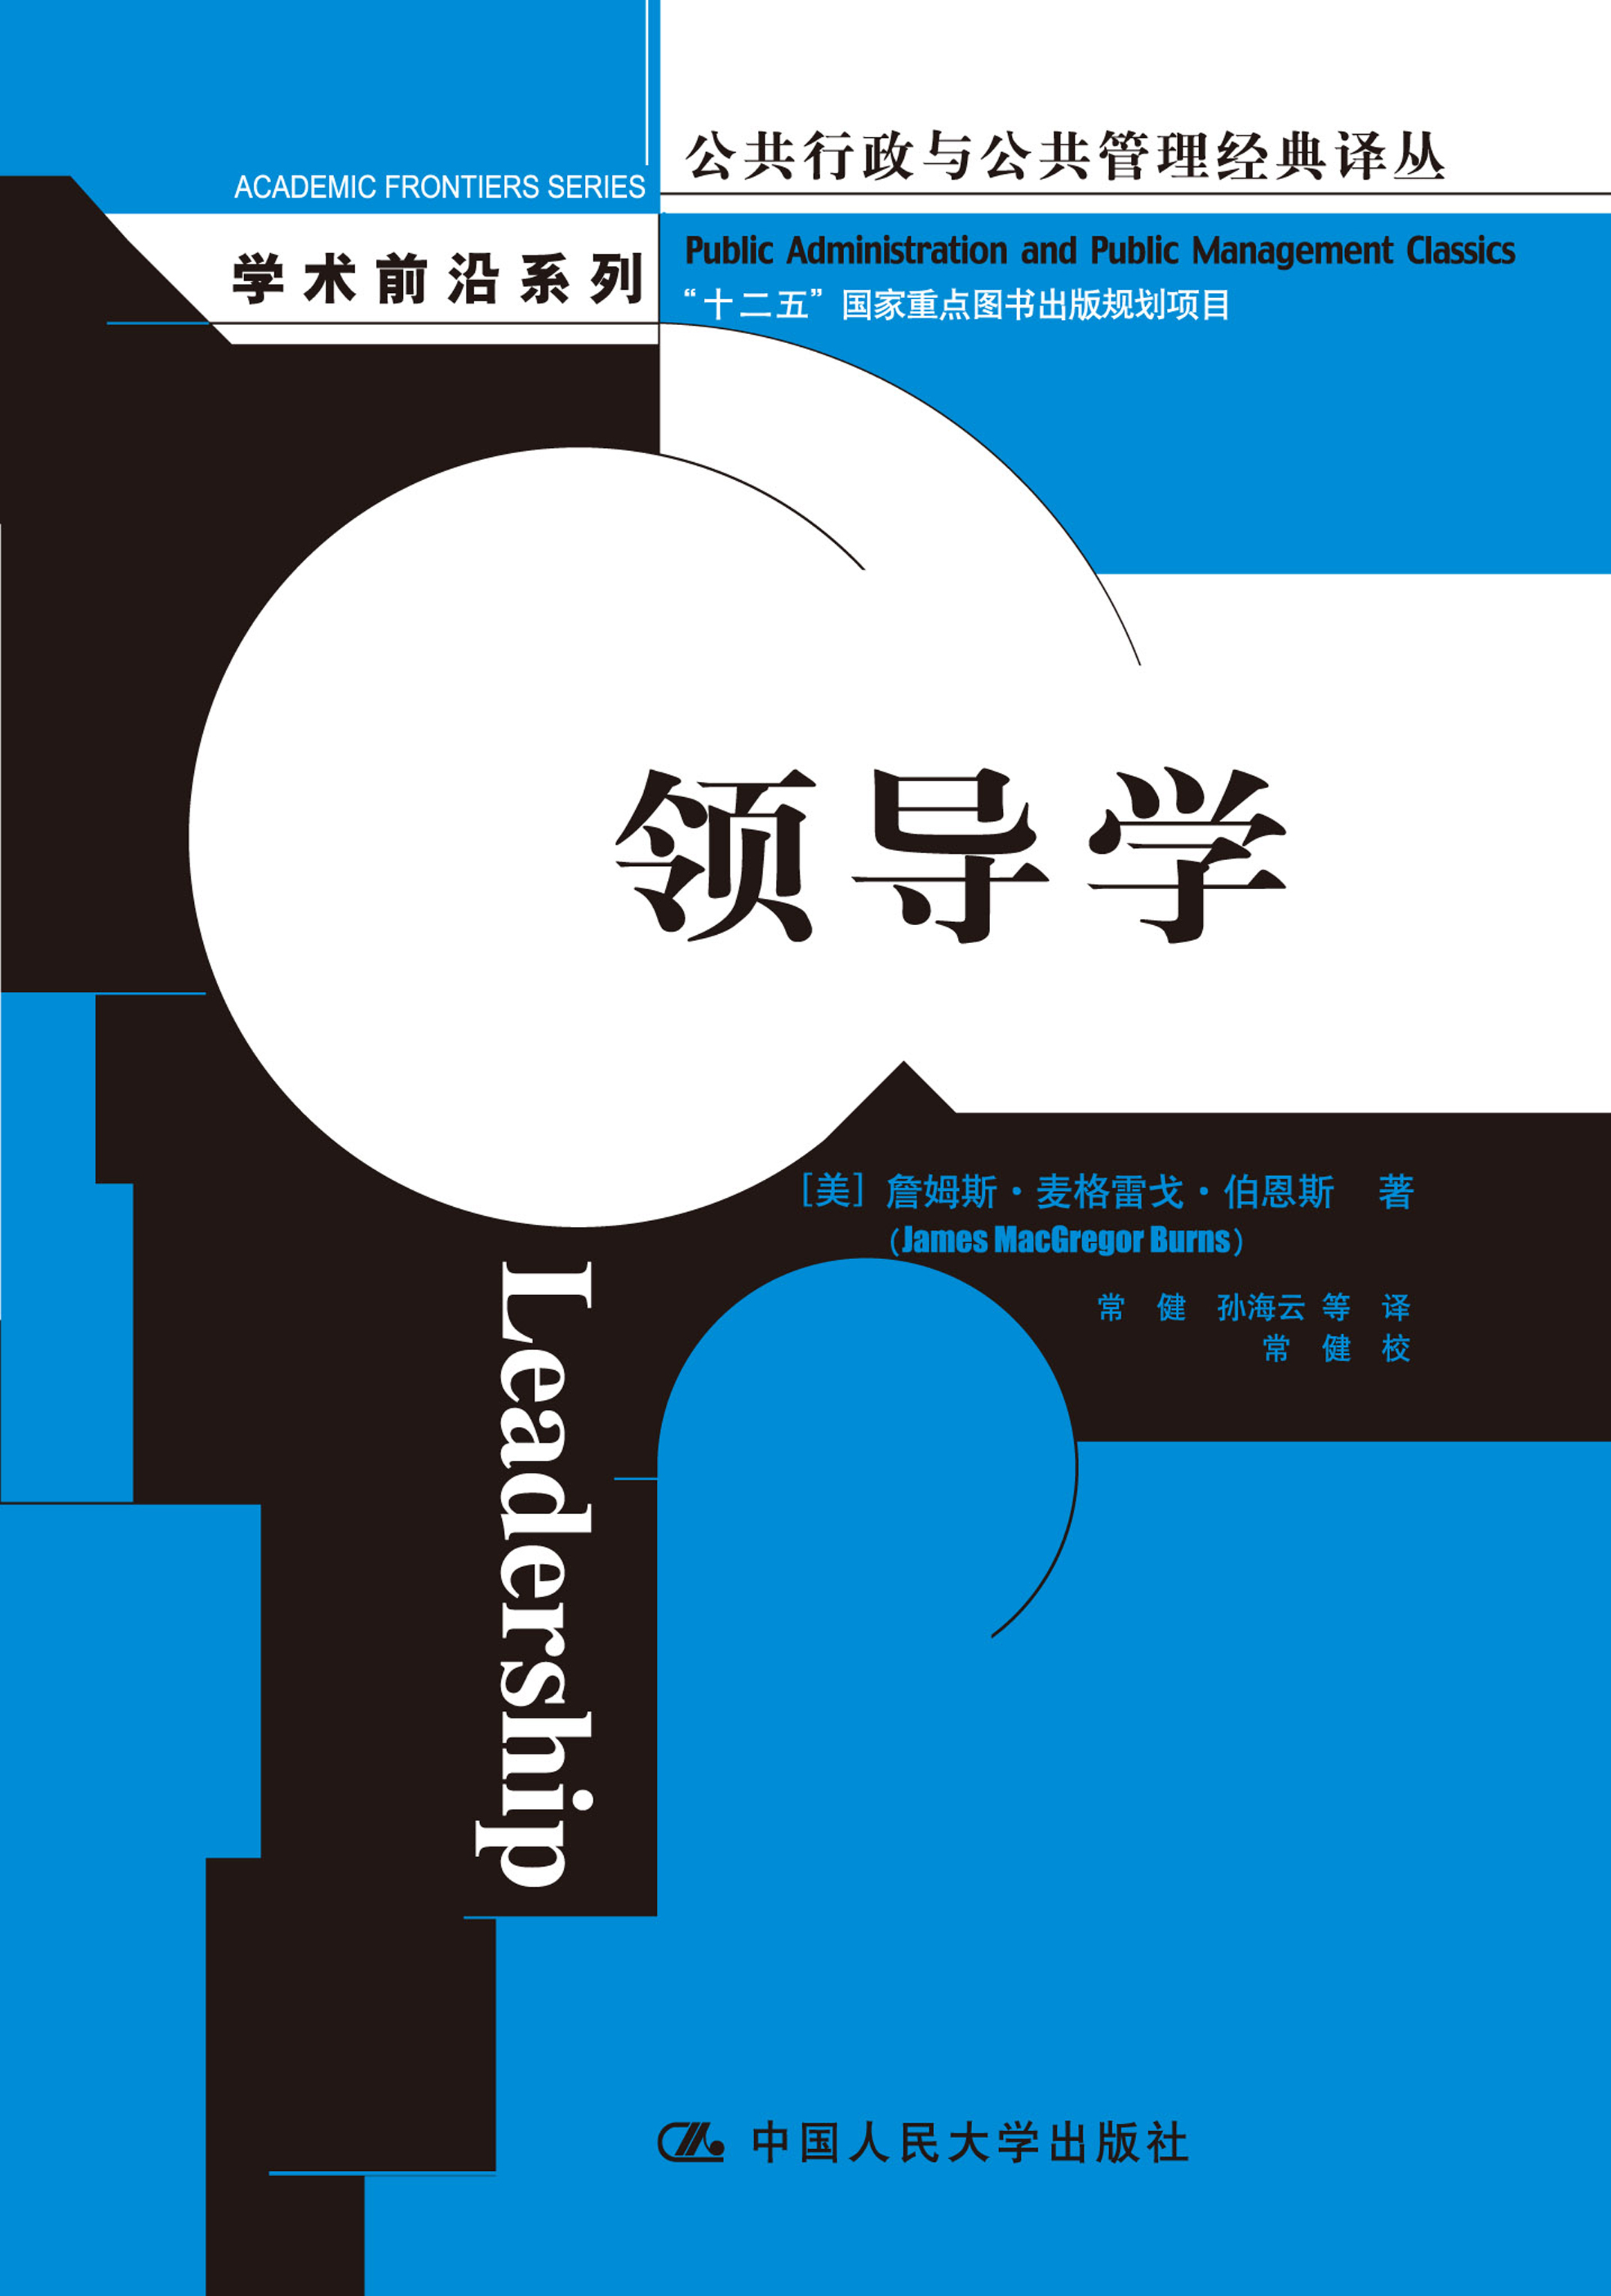
  - 中编办、国务院办公厅、国务院发展中心、北京市委政策研究室等国家机关争相团购
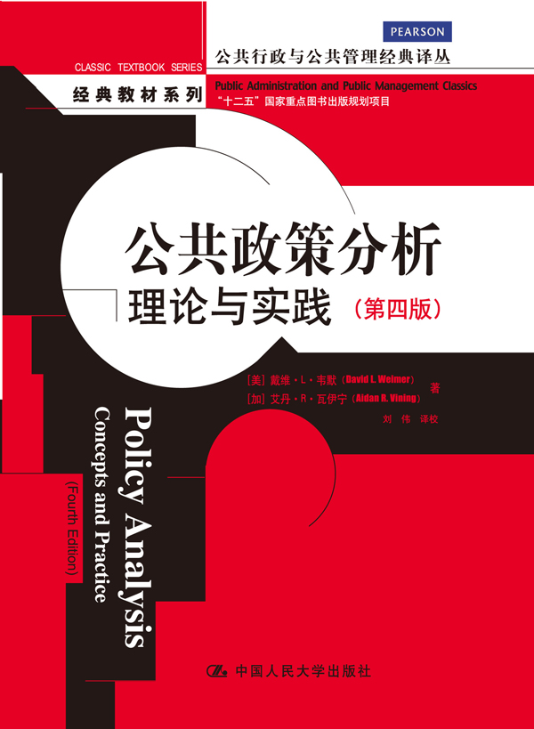
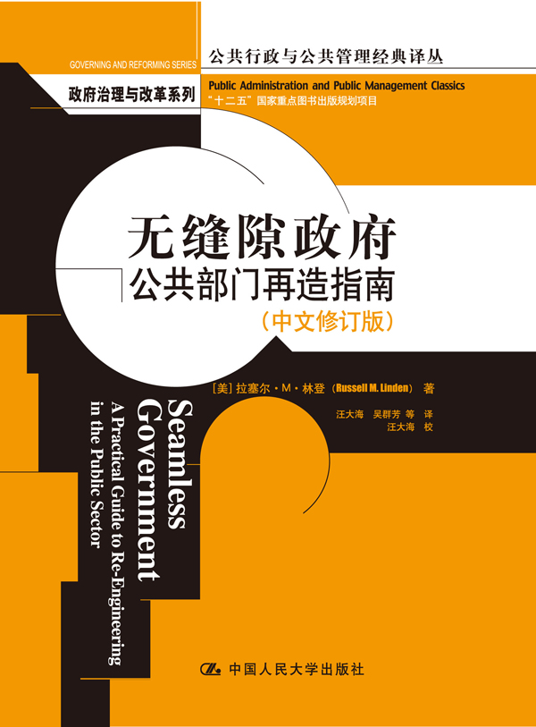
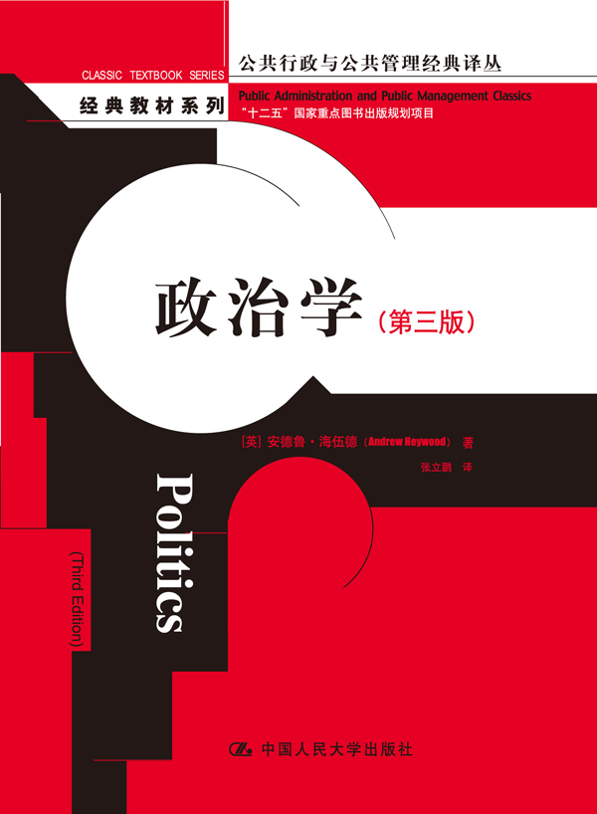

无缝隙政府：公共部门再造指南（中文修订版）
政治/政府管理/社会科学
书号：978-7-300-16818-0
作者：[美]拉塞尔·M·林登
开本：16开 194页
出版时间：2013.1
价格：48.00元
出版社：中国人民大学出版社

- 编辑推荐
- 和过去四分五裂的官僚机构不同， 无缝隙组织让它的顾客感到这个组织有透明度，办事顺畅，毫不费力。在这种组织里，员工行使其全部职责，和最终的用户直接接触。
- 无缝隙组织强调“顾客导向”、“竞争导向”、“结果导向”，以提升政府的绩效和服务质量。
- 本书内容对我国的服务型政府、效能政府建设和探索具有很强的启示意义。

- 内容简介
无缝隙政府是我们正在经历着的这场静悄悄的公共管理革命的主要原因和特征，同时也是由生产者社会向顾客社会转变的一种反应。本书用来自各级政府的实例展示了如何把再造原理应用到各级政府的管理之中，详述了再造的步骤，说明了政府再造过程中怎样评估、设计，怎样克服阻力，怎样实施根本性的变革，揭示了无缝隙政府不是全盘推翻现有的行政运作程序，不是以部门、职能为导向或以数量、规模为导向，而是以顾客为导向，以结果为导向，以竞争为导向。

- 作者简介
拉塞尔•M•林登（Russell M. Linden），美国知名管理学家，拉斯•林登协会（该机构主要从事组织绩效与组织变革方面的管理咨询业务）的创始人和负责人，曾任教于弗吉尼亚大学、马里兰大学、联邦行政学院，长期致力于组织变革方法的研究与教育。林登发表了大量文章，著有《从幻想到现实：成功的政府改革者的策略》、《无缝隙政府：公共部门再造指南》、《无缝隙政府工作手册：组织变革实践指南》、《跨疆界工作》、《跨疆界领导》等多部著作。

- 名人推荐
《无缝隙政府》一书见解独特，案例典型，发人深思。该书是一本提升政府绩效的颇有价值的指导手册。
——詹姆斯•法洛斯（《大西洋月刊》编辑）

拉塞尔•M•林登抓住了一种新的组织变革的思维方式的本质。《无缝隙政府》是政府探究公共部门再造这一新领域的指南。
——R•斯科特•福斯勒（美国国家公共行政研究院前主席）

《无缝隙政府》为组织变革提供了一种明确而又行之有效的路径。本书是一流的。
——尼尔•R•皮尔斯（《华盛顿邮报》专栏作家）

这是一本写得很好的书，该书提供了许多优秀的再造典型，是公共部门再造领域的必读书。
——保罗•C•纳特（俄亥俄州大学管理科学教授）

- 精彩节录
顾客导向
（节选自本书前言）

随着科技的快速发展、买方市场的形成和顾客需求偏好的改变，传统上以精细分工为手段并生产和提供大批量、规模化的公共产品和服务的工业型社会，正转向以无缝隙服务的方式生产和提供多品种、小批量的柔性化的公共产品和服务的现代社会。政府活动已由最早的公共产品和服务的生产导向(供应顾客)，经由第二阶段的公共产品或服务的市场导向(争夺顾客)，进入公共产品或服务的顾客导向(创造顾客)。所以顾客导向的政府无论是进行公共产品和服务的创新，还是制度创新、管理创新，都必须立足于顾客。而及时了解顾客需求并设法去满足，常常给政府带来创新与发展的机会。
相对于政府而言的顾客，一是指公共产品和服务的最终使用者；二是指相对意义上的顾客，即公共产品和服务供给过程中的参与者。顾客导向的政府管理，就是一种“倒流程”的政府管理方式。它好比一座倒过来的金字塔，将塔尖指向顾客那里——一竿子插到底，政府关注的焦点对准顾客的需要，政府职能、政府行为、政府改革等都要紧紧地围绕着顾客来展开，一切都是以顾客为导向、为中心，并以顾客的满意度作为政府运行最大的使命和考量。
顾客导向的政府把顾客作为最宝贵的资源。因此，政府必须像管理其他资源那样对顾客进行管理，做到顾客至上，民众优先，了解顾客，了解顾客的变化，针对顾客的需求生产和提供公共产品和服务，以顾客价值作为行政措施的重要基础，直接与顾客互动，汇集顾客的
相关信息，依据信息改善行政机关的产品和服务，为顾客创造利益和价值。那么政府怎样将“顾客导向”在行政过程中贯彻到底呢?
(1)努力提升公共产品和服务的价值
公共产品和服务的价值主要不是指其经济价值的高低和技术含量的高低，而是指公共产品或服务对于满足顾客需求特别是个性化需求所具有的价值。从这个意义上说，顾客的需求比公共产品和服务的功能更重要。如果公共产品和服务的功能不能满足顾客需求，其价值就下降为零，而成为多余功能。所以提高公共产品和服务的价值，只有通过认真研究顾客需求，使公共产品和服务完全服务于顾客，最大限度地满足顾客的需求，在确保公共产品和服务核心价值实现的基础上，努力增加其附加价值，从而提高公共产品和服务的总体价值。
(2)以无缝隙的方式追求零顾客成本
顾客成本即顾客在使用公共产品和服务过程中的费用和付出，它表现为顾客所支付的货币成本与在整个过程中所消耗的时间、体力、精力等非货币成本的总和。政府培养自己的忠诚顾客的最有效方法是尽力将顾客成本降低为零。首先要对顾客的关键需求进行评估，制定、公布和实施政府的顾客服务标准(Customer Service Standard)和申诉处理标准(Standard for Complaints Handling)，然后开始改革政府的行政流程，设定服务绩效的标杆与绩效衡量指标，设法消除使用公共产品和服务过程中影响最大的顾客成本，尽量避免如官僚主义、层次繁多、相互推诿、手续烦琐、公文旅行和乱摊派、乱收费等问题的出现。政务公开、现场办公、集中办公、社会承诺制、上门服务、电子政务等产品和服务受到普遍欢迎，正是追求零顾客成本的结果，即政府直接与顾客接触，提供足够的信息，使用灵活的服务方式，尽力为顾客提供各种方便，使购买和使用公共产品和服务的过程尽量简单、快速，以减少顾客在这一过程中金钱、时间、体力、精力的消耗以及随之而来的风险，从而使顾客成本最小化，提高顾客的满意程度。
(3)强化政府内部顾客也是“上帝”的观念
顾客可以分为外部顾客(external customers)和内部顾客(internal customers)。在政府活动中，要使外部顾客满意，首先要使内部顾客——国家公务员感到满意。作为内部顾客的国家公务员在行政过程中的参与程度和积极性，在很大程度上影响着外部顾客的满意度。众多研究清楚地表明内部顾客满意度与组织两者之间是一个“价值链”的关系。无法想象一个连内部顾客——国家公务员都不满意的政府，能够提供令人满意的公共产品和服务给外部顾客。为此，要充分体现对国家公务员的尊重与信任，大大强化国家公务员的主人翁意识；要改变功绩制和传统的绩效考核方式，把每一位公务员与顾客的每一次接触的表现作为奖惩的重要依据之一，为政府发展创造巨大的内在动力。
(4)加强与顾客之间的交流与沟通
在政府活动中，要检讨并改变传统的生产和提供公共产品和服务的方式，调整行政人员与顾客之间互动的方式，做到重视顾客的抱怨，并妥善及时处理、回馈，使顾客在不满意中满意；重视顾客对公共产品及服务改善的建议，使顾客在稍不满意中满意；重视对顾客的承诺，让顾客在满意中更满意。可见，强调政府对顾客负责，建立灵活迅速的顾客抱怨处理机制和顾客回应系统，加强政府与顾客之间的信息、情感等方面的交流与沟通，可以提高顾客的参与程度，满足顾客的求知需求、交往需求、尊重需求和表现需求，使顾客获得最大程度的满足。同时也将对政府产生非常有益的影响：加深顾客对政府的认知，提高政府在公众中的影响力；提高顾客对政府的忠诚度，形成政府对顾客的凝聚力，发展长期稳定的顾客关系。从而使政府获得大量反馈信息，提高行政体系对外在环境的敏感度和回应性，更好地改善公共产品和服务，满足顾客的要求，最终为社会创造更大的经济效益与社会效益。
今天，“顾客导向”必须被政府领导者奉为圭臬，遵行不渝，这是政府追求持续成功最
重要的经验教训，也是政府的本质所在。
汪大海
北京师范大学

◆ 简要目录

第1部分公共机构面临的新现实
第1章 美国政府中静悄悄的革命
- 公共和私人官僚机构中工作的演变
第3章 新的工作方式：再造与无缝隙
第2部分 再造公共组织：原则、战略和行动纲领
第4章 公共组织再造的原则
第5章 为公共部门再造创造条件
第6章 公共组织再造的步骤
第7章 清除公共部门的障碍
第8章 整合不同的体制,提供无缝隙的服务
第3部分 齐心协力进行政府部门再造
第9章 从两个政府机构再造中获得的经验教训
第10章 启动政府部门再造
第11章 结论：没有壁垒的工作
参考文献

◆ 上架建议
社会科学/政治/管理/领导干部读物
◆ 读者定位
政府领导干部、公务员/公共管理、政治学及相关专业本科生、研究生、MPA学员及相关研究人士/对政治、政府管理感兴趣人士

